APOYOS ESCALERA



Sistema de Campo · Conectar

Manual de Usuario — Técnico de Campo
Guía paso a paso para solicitar apoyos de escalera

Conectar · 2026

¿Para qué sirve esta aplicación?
Esta herramienta te permite pedir ayuda con una escalera cuando la necesitas en el trabajo. En pocos pasos puedes indicar dónde estás, qué técnico eres y cómo contactarte. Un conductor recibirá tu solicitud y se dirigirá a tu ubicación.

Cómo entrar al sistema

Paso 1 — Abrir la aplicación
Abre el archivo https://apoyos-escalera.netlify.app/ en tu navegador (Chrome o Firefox recomendados). Verás la pantalla de inicio de sesión.

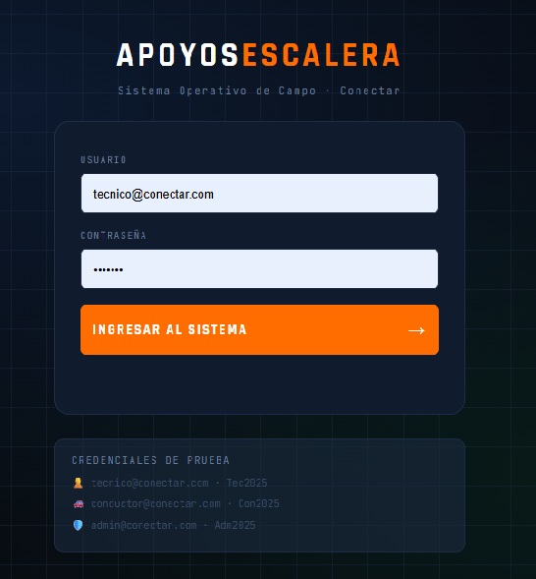

Paso 2 — Ingresar tus datos
Tus datos de acceso
Correo | tecnico@conectar.com
Contraseña | Tec2025

Paso 3 — Ingresar
Haz clic en el botón naranja que dice INGRESAR AL SISTEMA. Si todo está bien, la aplicación te llevará directamente a tu pantalla.

✅ Recuerda: Si el sistema no te deja entrar, verifica que el correo y la contraseña estén escritos exactamente como aparecen arriba, sin espacios al inicio o al final.

Cómo pedir un apoyo de escalera
Una vez dentro, verás tres secciones en pantalla: el formulario a la izquierda, el mapa en el centro y el historial a la derecha.

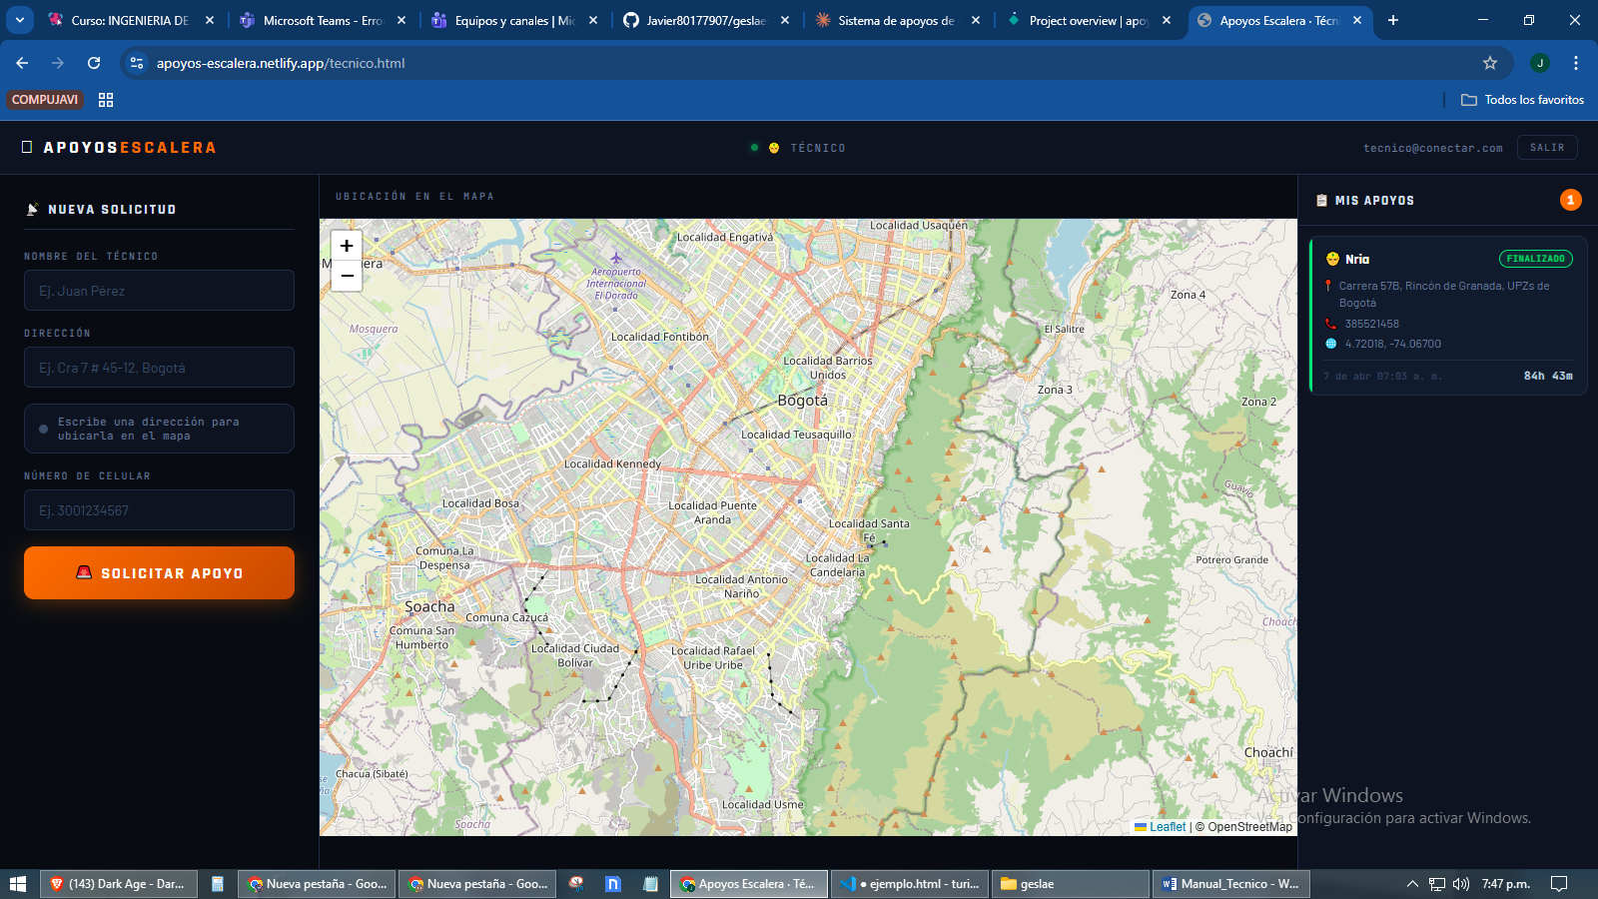

1. Completa el formulario
Nombre del técnico
Escribe tu nombre completo tal como quieres que aparezca en la solicitud.



Dirección
Empieza a escribir la dirección donde necesitas el apoyo. ¡Importante! Espera un momento y verás una lista de sugerencias desplegarse debajo del campo. Selecciona la opción que corresponda a tu ubicación.

Ubica el pin con precisión: Después de seleccionar la dirección, aparecerá un pin naranja en el mapa. Si no está exactamente donde necesitas, puedes arrastrar ese pin con el mouse hasta el punto correcto. La dirección se actualizará automáticamente.

Número de celular
Escribe tu número de celular para que el conductor pueda contactarte si necesita información adicional.

2. Enviar la solicitud
Cuando hayas completado todos los campos y el pin esté en el lugar correcto, haz clic en el botón rojo:

SOLICITAR APOYO
Aparecerá un mensaje verde confirmando que tu solicitud fue enviada. ¡Listo! Un conductor ya puede ver tu pedido.



El historial de apoyos
A la derecha de la pantalla verás una columna llamada MIS APOYOS. Ahí aparecen todas las solicitudes que se han enviado, con sus datos completos y el estado actual de cada una.

¿Qué significa cada estado?
PENDIENTE | Tu solicitud fue enviada y está esperando que un conductor la tome.
EN PROCESO | Un conductor ya tomó tu solicitud y va en camino.
FINALIZADO | El apoyo fue completado exitosamente.

El contador de tiempo
Cada solicitud tiene un contador que muestra cuántos minutos han pasado desde que se creó. Presta atención a estos colores:

Significado del color del contador
Blanco (normal) | El apoyo lleva menos de 35 minutos. Todo va bien.
Amarillo | El apoyo lleva entre 35 y 44 minutos. Está tomando más tiempo de lo normal.
Rojo parpadeante | El apoyo lleva 45 minutos o más. Es urgente.

Cómo salir de la aplicación
Haz clic en el botón SALIR que aparece en la esquina superior derecha de la pantalla. Esto cerrará tu sesión de forma segura.

⚠Atención: Si cierras el navegador sin presionar SALIR, la sesión se cerrará automáticamente. La próxima vez que abras la aplicación deberás ingresar tus datos de nuevo.

